Sistema de Eficiência Energética

Documento de Especificação de Requisitos

Requisito: RF13 – Excluir gerentes de salas

Versão: Inicial

**Histórico de Alterações**

|  |  |  |  |
| --- | --- | --- | --- |
| **Data** | **Versão** | **Descrição** | **Autor** |
| 05/05/2015 | Inicial | Referencia das mensagens M08 e M09 e alteração do fluxo alternativo FA01. | Lázaro |
| 15/04/2015 | Inicial | Alteração do Diagrama de Atividade do fluxo principal e alteração da especificação de início do FA01. | Lázaro |
| 05/04/2015 | Inicial | Criação do documento. | Diego |

Sumário

1. Descrição 4

2. Pré-condições 4

3. Pós-condições 4

4. Ator primário 4

5. Gatilho 4

6. Fluxo principal 5

7. Fluxos alternativos 6

7.1. FA01 6

8. Fluxos de exceção 6

# Descrição

Este documento descreve os passos do caso de uso Excluir gerentes de salas, especificando como será feita a exclusão dos gerentes do sistema.

# Pré-condições

Este caso de uso só poderá iniciar se o administrador fizer credenciamento e tiver permissão para excluir gerente.

Deve existir pelo menos um gerente cadastrado no sistema.

# Pós-condições

Após o final normal deste caso de uso, o sistema deve ter um Gerente de Sala excluído.

# Ator primário

1. Administrador.

# Gatilho

Este caso de uso começa quando o Administrador do sistema clicar na opção “Excluir Gerente de Salas” disponível em sua página.

# Fluxo principal

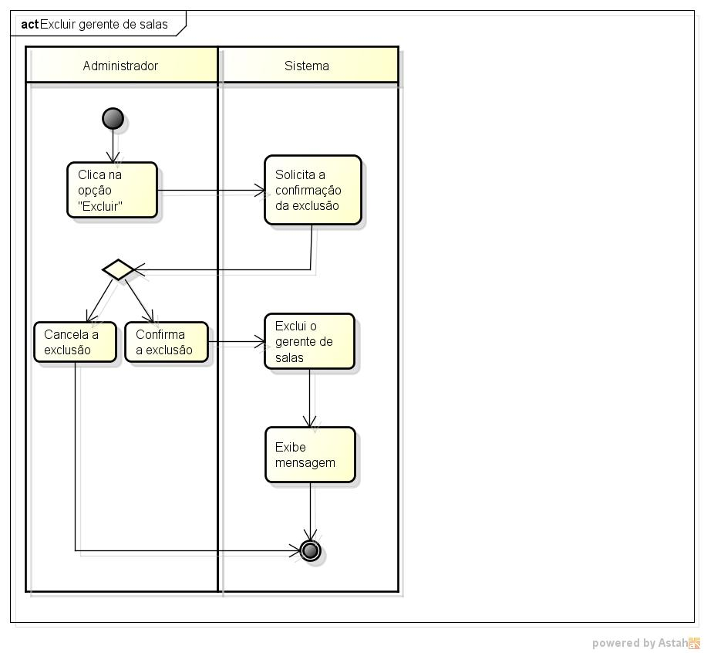

|  |  |  |  |  |
| --- | --- | --- | --- | --- |
| **Passo** | **Ator** | **Descrição** | **Caminho alternativo** | **Referência** |
| 1 | Administrador | Clica na opção “Excluir”. |  | TL02 |
| 2 | Sistema | Solicita confirmação. |  | M08 |
| 3 | Administrador | Clica em “Confirmar” | FA01 |  |
| 4 | Sistema | Exclui o gerente de salas |  |  |
| 5 | Sistema | Exibe mensagem |  | M09 |
|  |  | Fim |  |  |
|  |  |  |  |  |
|  |  |  |  |  |

# Fluxos alternativos

## FA01 – Administrador cancela a exclusão do Gerente de Salas

Este FA01 tem início se o administrador cancelar a exclusão do Gerente de Salas.

|  |  |  |  |  |
| --- | --- | --- | --- | --- |
| **Passo** | **Ator** | **Descrição** | **Caminho alternativo** | **Referência** |
|  |  | Fim |  |  |

# Fluxos de exceção

Não há fluxos de exceção